Проективная методика «Белый гриб».Анализ и техника проведения.
Здравствуйте, уважаемые коллеги! Меня зовут Рита, я являюсь педагогом-психологом Российского санаторно-реабилитационного центра для детей- сирот и детей, оставшихся без попечения родителей.
Работая с данным контингентом детей, я считаю, что имею значительное преимущество по сравнению с коллегами из других учреждений образования, так как работаю с воспитанниками из многих регионов России, детьми сиротами, лишенными родительского попечения, объединенных в отряды по 10-12 детей. Дети находятся в нашем учреждении на протяжении 10 месяцев. Это дает возможность проводить диагностику и коррекцию личности самогоребенка, и его взаимоотношений с другими детьми в неформальной, комфортной для подростка обстановке
В практической психологии уже существует целая система социально-психологических способов и методов, направленных на оказание помощи личности в самопознании, адекватной самооценке и адаптации в реальных жизненных условиях, на формирование ценностно-мотивационной сферы, на достижение эмоциональной устойчивости, способствующих непрерывному личностному росту и саморазвитию. Предлагаемые автором педагогом-психологом Ириной Кленикской игровые методики (Белый гриб и Репка, Эйвалазер) основываются на известных тестах, что позволяет использовать их в качестве рабочего инструмента педагогу-психологу. Методики способствуют предупреждению развития негативных тенденций в эмоциональной и поведенческой сфере, оказанию помощив преодолении трудностей личностного роста подростков. А, как известно, раннее выявление личностных проблем, обучение межличностному взаимодействию создают условия для гармоничного развитияличности, помогают воспитанникам совершить в жизни самый трудный выбор— быть человеком
Я активно использую в работе с подростками методику Белый гриб, с которой Вы сможете познакомиться и использовать в своей работе. По результатам наблюдений за воспитанниками, по отзывам педагогов можно сделать вывод, что данные методика дает достоверную информацию об эмоциональном состоянии ребенка, обособенностях его личности, о приоритетных способах поведения. Предлагаемая экспресс –диагностика направлена на формирование у воспитанников интереса к самопознанию, стремления к саморазвитию, способности к личностному самоопределению.
МЕТОДИКА «БЕЛЫЙ ГРИБ» предназначена для изучения эмоций в структуре личности и личностных отношений, а также формирования вариантов личностного развития.
В своей практике я использую эту методику, как в индивидуальной, так и в групповой работе с воспитанниками.
Есть еще одно значительное преимущество. Оно заключается в том, что методики неизвестны большинству воспитанников и поэтому рассматриваются ими просто как игра.
Я надеюсь, что данный опыт будет интересен и полезен для применения в вашей работе, как с детьми, так и с взрослыми.
Итак, я предлагаю Вам стать непосредственными участниками в работе с этой методикой.
В самом начале данной методики мы говорим с детьми об их чувствах, об их настроении. Но с Вами эту часть мы упускаем, и непосредственно приступаем к практической деятельности. А для этого нам понадобитсялист «Палитра настроения», цветные карандаши, лист с изображением белогогриба, простой карандаш, ластик.Выберите цвета, которые, как вам, кажется, наиболее полно отражают ваши чувства. (радости, удивления, интереса, страха, вины, обиды, грусти и злости). Раскрасьте цветными карандашами вашу«Палитру».
(Раскрашивают)
Обратите внимание на выбор цвета для каждого предлагаемого чувства или эмоции. Используя тот или иной цвет, вы выражаете свое отношение к данной эмоции.
( раздаю листы памятки Приложение 3 «Цветовые предпочтения»)
Проанализируйте своё настроение.
Кто соотнёс эмоциюрадости сжелтым цветом?Это указывает на то, что человек испытывает радость от надежды на успех.
А у кого был сделан выбор серого цвета для эмоции страха?Это указывает на состояние тревоги и неуверенности;
Черный цвет эмоции злости предполагает скрытую агрессию, направленную на окружающих;
Зеленый цвет- гармония и спокойствие.
А есть ли среди Вас те, у кого палитра состоит только из одного или двух цветов?
На это следует обратитьособое внимание при работе с детьми. Это можетговорить либо о несформированности эмоциональнойсферы личности, либо о закрытости человека (особенно если в«Палитре» преобладает серый цвет), либо оповышенной активности— гиперактивности (преобладание красного цвета).
А теперь давайте обратим внимание на выбор Вами карандашей для раскрашивания.Вы заметили, что Вам были предложены карандаши разных размеров? Люди, предпочитающие карандаши маленького размера, меняющие ихпо несколько раз, прежде чем раскрасить, демонстрируют модель неуверенного(робкого) поведения, а те, кто взяли самые длинные карандаши, демонстрируют самоуверенное поведение. Мы все взяли длинные карандаши?
Также следует обращать внимание на порядок, в котором раскрашивается «Палитра». Если все кружочки раскрашены последовательно:
слева направо— это уверенный в себе человек;
справа налево— это либо смелая, либо агрессивная личность, либо человек, у которого более развито правое полушарие (левша).
Если кружочки раскрашиваются хаотично, непредсказуемо (по выбору эмоций): это либо неуверенная, либо творческая личность. Работу с палитрой мы закончили, но далеко её не убирайте, мы к ней ещё вернёмся.
После раскрашивания палитры, я предлагаюребятам сочинить сказку, в которой встречаются добрыеи злые, щедрые и жадные, смелые и трусливые герои. И в завершении сказки, отрицательный герой превращает всех и всё в белые прозрачные грибы.
Предлагаю Вашему вниманию сказку, сочинённую моей воспитанницей.
(Сказка Вики)
Однажды по городу Яки пронеслась страшная весть, все кричали то, что к городу подходят злые монстры. Весь народ паниковал и кричал. Монстры были в пути, но они не знали, где находится этот город. Сами жители накликали на себя беду, так как по их крикам монстры прямиком полетели в город. Когда монстры добрались к городу, то там было, тихо-тихо никого в округе не было, ни одна бумажка не шелохнулась, ни одна муха не пролетела мимо, а все, потому что все жители от шума, от страха попрятались. Монстры были удивлены, что в городе так тихо. И все в четыре голоса заревели:
-Выходите, нас не бойтесь, мы мирные злодеи, вот я угроза сказал первый монстр, А я гнев произнес второй монстр.
-А мы разлад и скука, сказали третий и четвертый монстры.
Все жители прислушались только к тем словам, что они злодеи добрые, но никто не обратил на их имена внимания. Все жители вышли из своих укрытий. Злодеи хотели править жителями, но они были против этого. И тогда Монстры разозлились и всех жителей и все вокруг, что там было здания, деревья, животных и пр. превратили в белые прозрачные грибы.

А теперь, я предлагаю Вам побывать в роли спасателя. Вам нужнорасколдовать свой гриб, дорисовав недостающие для предмета или живого существа детали, а затем раскрасить его.
(Самостоятельная работа под музыку.)
Атеперь пришло время поближе познакомиться со спасённым. Дайте имя тому, кого«спасли», или название того, что «спасено».
Например: Вы расколдовали свои грибы, кто или что у Вас изображено на рисунке: Зорро, кот Туся, яблоко, чебурашка, сказочник и пр.
А теперь, напишите несколько качеств, которые, как вам кажется, относятся к «спасенному».
Например: трудолюбивый, болтливый, твердый, холодный, храбрый, смелый, спортивный, веселый.
А теперь, подумайте, глядя на него, чего ему хочется? Запишите.Например: тепла, опоры, равновесия, домик, ласки, доброты, семьи, друзей, действия и пр.
Далее, мысленно спросите у него, что надо сделать, чтобыэто получить?
Например: пойти учиться, перестать бояться, научиться заботиться о других, поговорить с ними, познакомиться с кем-либо и пр.
Сочините историю о«спасенном». Расскажите, гдеон живет, чем занимается, какое у него хобби, как он проводит свободное время и т.д.
При работе с детьми, в перечень вопросов можно включать все, что, каквам кажется, наиболее актуально для данной личности.
(Сочиняют)
Есть желающие поделиться своей историей?
(Зачитывают)
Помните:данная история есть не что иное, как символсамого диагностируемого. Здесь мы можем видеть, о чём ребёнок мечтает в данный момент, какими качествами обладает, что его тревожит, и что мешает ему и т.д.
Описанная методика дает возможность уже в ходе обсуждения выявить «проблемное поле» личности и откорректировать его. Проговаривая проблемы «спасенного» предмета или существа, человек сам сможет моделировать способы их решения.
А теперь найдите себе пару. Поменяйтесь своими историями, прочтите и попытайтесь провести диагностику с дальнейшей коррекцией своего партнёра.
(Работа в парах)
(1 пара делится своей работой)

На что следует обращать внимание при диагностике детских работ.
- Соотнесениецветовых предпочтений и созданного образа.
Давайте сравним цвета Вашего рисунка с цветами палитры. Для этого соотнесите цвета, которыми раскрашен«спасенный» предмет или человек. Если в рисунке использованы цвета, которых нет в «Палитре», то дополните ее новыми цветами с указанием чувств, которые им соответствуют. Обратите особое внимание на рисунки, выполненные в двух цветах:
-красноми черном(активное сопротивление по отношению кокружающему миру);
-черном и желтом(обреченностьна неудачу, склонность к депрессии, безысходность).
«Палитра настроения» создает уникальную возможностьдля диагностики эмоциональной и поведенческойсферы (цветовой тест М. Люшера)
С помощью этой методики можно диагностировать только те эмоции, которые в данный момент испытывает человек.
2. Изучениехарактерологических особенностей личности
При анализе рисунка, Вы можете использовать интерпретацию методики «Несуществующееживотное». В отличие от теста«Несуществующее животное» методика дает возможность изображать не только животных, но и людей, птиц, предметы и даже явленияприроды, что дает большую степень свободы.
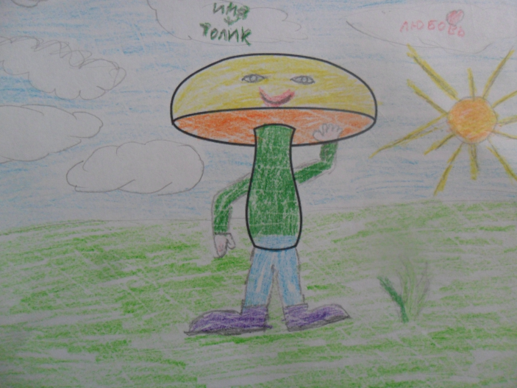
Пример 1.
Спасённый – мальчик Толик представлен ребенком как веселый, ответственный, добрый, отважный, негативных черт характера у данного образа не оказалось. Поэтому, можно сделать вывод, что либо ребенок не видитв себе никаких недостатков, либо он сознательно хочетубедить в этом окружающих.
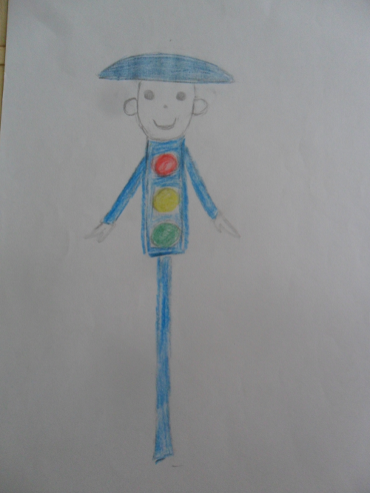
Пример 2.
Девочка представила образ«светофораПаши», который управляет поведением окружающих. Отсюда можно сделать вывод, что ребенок нетолько хочет быть в центре внимания в школе и в Центре (дома), нои добивается полного подчинения других своей воле.

Пример 3.
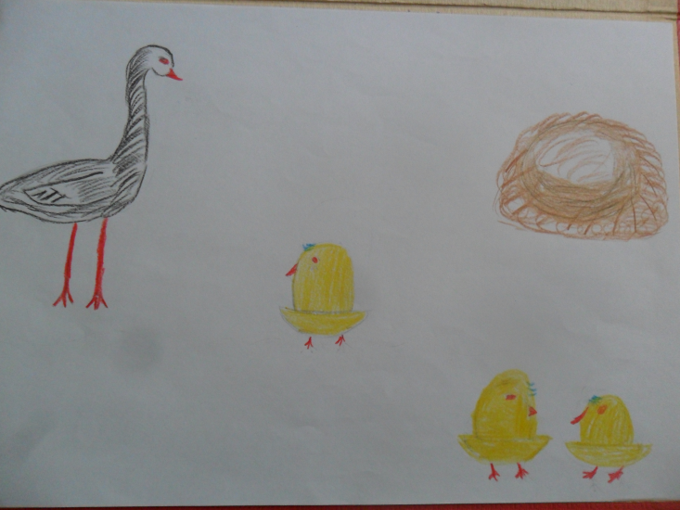
На другом рисунке девочка изобразила уточку Тусю.Причем нарисовала ее, перевернув«белыйгриб», что говорит о решительности и уверенности всебе. Но вот то, что«гриб» в ее рисунке не претерпелникаких изменений(за исключением, вышедших за егограницы лапок, носика и хохолка), говорит о высокойстепени внутреннего напряжения, о контроле в проявлении своих чувств к окружающим.
Далее, обращаем внимание на характер деятельности созданного образа, на соответствие его ведущему для данного возраста виду деятельности, на особенности мотивационной сферы. Включен ли образ в какую-либо деятельность и что его к этому побуждает.(В инд коррекционной работе была предложена свобода действий. Сначала она изобразила опустевшее гнездо коричневого цвета (цвет эмоции грусти), несоразмерно большого голубя (цвета черный и красный указывают на агрессию к происходящему). Саму же Уточку девочка отправила за мамой, чтобы та забрала ее из нового дома и привезла в покинутое «гнездо».

Пример 4.
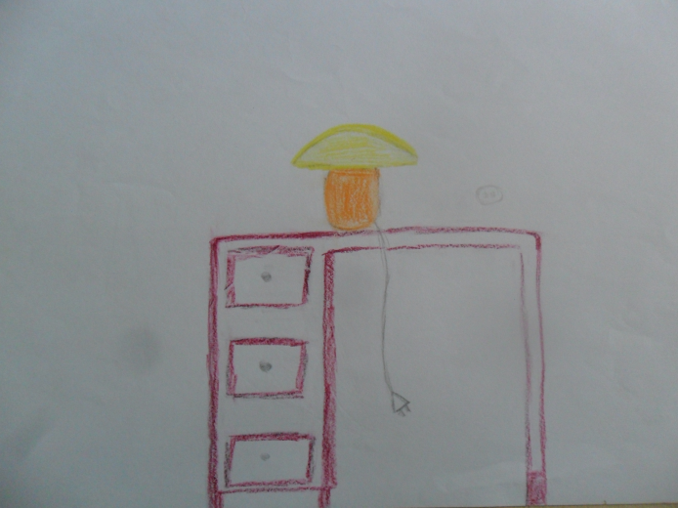
Девочка представила себя в образе«лампы, стоящей на письменном столе». На основанииэтого можно предположить, что учеба на данный момент является для нее приоритетным видом деятельности. Однако«лампа» оказалась выключенной изрозетки. А это указывает на необходимость внешнеймотивации личности. При более подробном исследовании видно, что в структуре личности девочки преобладает мотивация избегания неудачи (радость от успеха и боязнь допустить ошибку).работе с «настольной лампой» важным было решение ее включить.
3.Исследованиекоммуникативных способностей.
Если на рисунке изображен неодушевленный предмет, то можно предположить, что либо ребенку сложноустанавливать отношения с другими людьми, либо онсознательно отказывается от общения.
На примере образа «лампы»: лампа указывает на пассивность и чувство одиночества, а также на мечтательность и лень.
4.Исследование гендернойидентификации личности.
Если девочка изображает на рисунке живое существо: человека или животное мужского рода (например, медведя, тигра, оленя), значит, в ее характере преобладают маскулинные черты. И наоборот, если на
рисунки мальчика изображена принцесса, фея или животное женского рода, то в нем проявляютсяфеминные черты.
5.Воспитательные возможности методики
Формирование нравственных качеств личности ребенка является основной целью процесса воспитания.
Методика создает дополнительные условия для активизации чувства сопереживания, сострадания. Дети с огромной радостью и уважением к самим себе рассказывают о «спасенных» ими людях, животных, птицах, придумывают различные истории об их будущей жизни
6. Исследованиетворческих способностей
Чем интереснее созданный образ, чем больше в немразличных деталей, тем более творческая личность перед вами.
Приложение
Радость удивление интерес страхи вина обида грусть злость
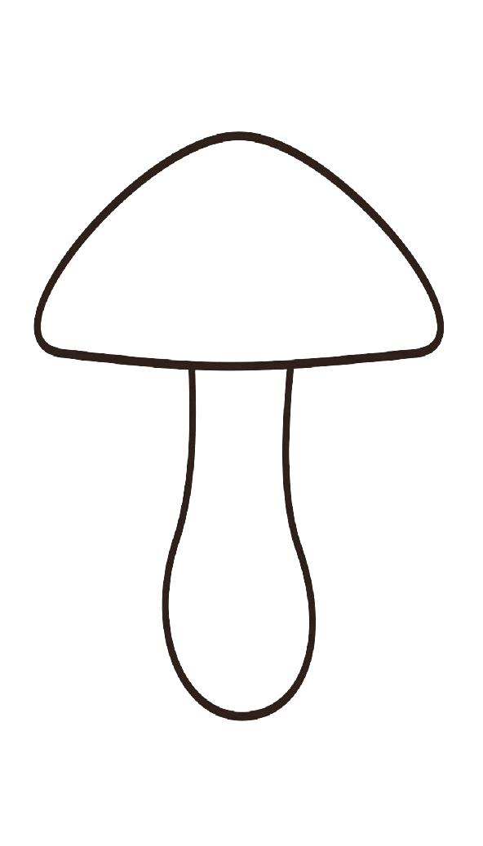

Таблица «Цветовые предпочтения»

Цвет | Ощущение
желтый | Надежда на успех
Красный | Активность, деятельность
Зеленый | Гармония, спокойствие
Синий | Упрямство, упорство
Голубой | Размышление, фантазия
фиолетовый | Философствование, оторванность от реальности
Черный | Агрессия(направленная либо внутрь либо во вне)
Бордовый | Зрелость мышления, поведения
Оранжевый | Любовь, сексуальность
Серый | Тревожность, беспокойство, неуверенность

Работы детей
